Inleiding
Elk jaar op 10 april wordt in Duitsland de Broer en Zus-dag gevierd. Op deze dag laten veel mensen aan hun broer of zus weten hoeveel hij of zij voor hen betekent. Een dag om lekker te kunnen bijkletsen en om samen herinneringen te kunnen ophalen.

Leerdoelen bij deze opdracht:
- Je begrijpt eenvoudige Duitse teksten.
- Je herhaalt en vergroot je woordenschat over het thema familie.
- Je kent het verhaal van enkele bekende broers en zussen uit Duitsland.

Lesen

Bekannte Geschwister

[1]
Diese zwei Brüder sammelten Geschichten, die sie von Freunden und Familie gehört hatten. Im Jahre 1820 kam die erste Geschichtensammlung heraus. Die Märchen* wie „Hänsel und Gretel", „Rapunzel" und „Rumpelstilzchen" kennt jedes Kind.

[2]
Dieses Geschwisterpaar ist ein magisches Duo. Sie sind bekannt unter dem Namen „Die Ehrlich Brothers“. Schon als Kinder experimentierten die beiden Brüder mit einem Zauberkasten*. Seit 2000 organisieren sie zusammen große Shows.

[3]
Beide Brüder spielen in der Band „Tokio Hotel“. Sie sind bekannt geworden mit dem Lied „Durch den Monsun“ im Jahr 2005. Es sind Zwillinge, aber sie ähneln sich* nicht. Der eine Bruder singt und der andere spielt Gitarre.

[4]
Diese Brüder waren zwei sehr reiche Unternehmer aus Deutschland. Beide Brüder gründeten ein Unternehmen, das Sportschuhe herstellt: der eine Bruder ist bekannt geworden mit der Marke „Adidas“ und der andere Bruder erfand die Marke „Puma“. Nach dem 2. Weltkrieg bekamen die Brüder Streit und sie redeten bis zu ihrem Tod kein Wort mehr miteinander.

[5]
Diese zwei Schwestern sind in Frankfurt am Main geboren. Ab 1933 lebte die Familie in Amsterdam. Zu ihrem 13. Geburtstag bekam die eine Schwester ein rot-weiß kariertes Tagebuch. Dieses Tagebuch ist heute sehr berühmt. Beide Schwestern sind im März 1945 in dem Konzentrationslager Bergen-Belsen gestorben.

das Märchen = sprookje
der Zauberkasten = goocheldoos
sich ähneln = op elkaar lijken

1 Welcher Text passt zu welchem Geschwisterpaar?

Tom und Bill Kaulitz | Text Nummer ______
Adi und Rudi Dassler | Text Nummer ______
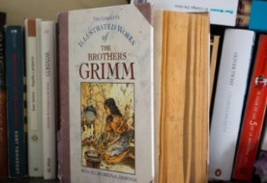  Jacob und Wilhelm Grimm | Text Nummer ______
Margot und Anne Frank | Text Nummer ______
Andreas und Christian Ehrlich | Text Nummer ______

Statistik

2 Seht euch die Statistik an. Sind die Aussagen richtig oder falsch?

Geschwister im selben Haushalt

Die meisten Kinder unter 18 Jahren in Deutschland wachsen mit Geschwistern auf. Im Jahr 2021 lebten von den 13,6 Millionen Kindern knapp 10,3 Millionen Kinder mit ihren Geschwistern im selben Haus.

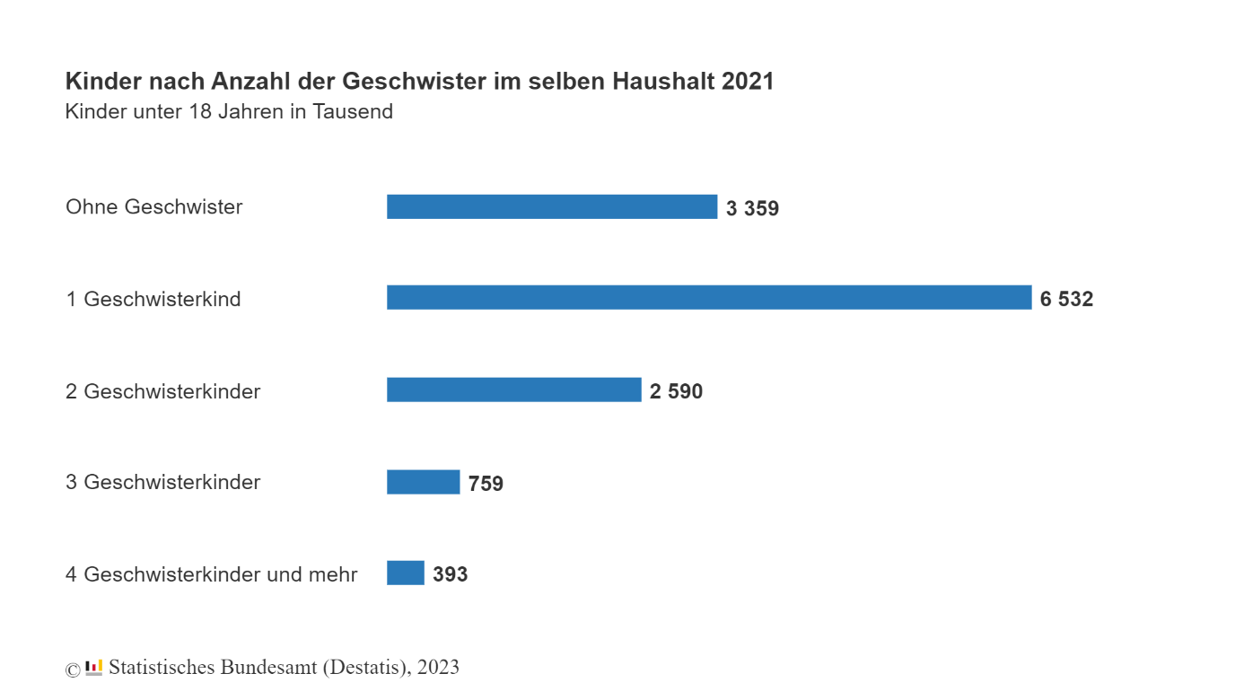

Quelle: https://www.destatis.de

 | Richtig | Falsch
- Die meisten Kinder in Deutschland sind Einzelkinder.
- In Deutschland haben die meisten Familien zwei Kinder.
- Die Kinder wohnen bei ihrer Mutter oder ihrem Vater.
- Bis (Tot) 18 ist man in Deutschland ein minderjähriges Kind.

Wortschatz

3 Seht euch den Stammbaum der Familie Müller an. Ergänzt die Sätze mit dem richtigen deutschen Wort.

Wählt aus:

broer – dochter – grootouders – nicht – neef – oma – oom – ouders – tante – zus

Maria Hans Peter Gabi

Susann Frank Thomas Katja Lena Tobias

Tim Sofia Bram Ich Fiona Saskia

Hallo! Mein Name ist Julia Müller. Ich bin 6 Jahre alt. Und das ist meine Familie:
1 Frank ist mein Onkel.
2 Peter und Gabi sind meine __________________.
3 Lena ist meine __________________.
4 Tobias und Lena haben eine __________________. Sie ist ein Einzelkind.
5 Ich habe zwei Geschwister. Bram ist mein __________________.
6 Fiona ist meine ______________________.
7 Thomas und Katja sind unsere __________________.
8 Tim ist mein __________________.
9 Sofia ist meine __________________.
10 Maria ist meine Lieblings-__________________.

Schreiben

4 Lest die Kommentare im Forum. Schreibt danach selbst einen Kommentar.

Hast du ein gutes Verhältnis (relatie) zu deiner Schwester oder deinem Bruder?

:) Gast 1
Ich habe drei Geschwister. Drei BRÜDER als einziges Mädchen! Das kann anstrengend sein aber ich habe sie lieb.

Jessica
Ich habe Geschwister. Ich liebe die über alles. Mein Bruder liebt mich aber meine Schwester hasst mich, wenn sie einen schlechten Tag hat. Ich kann mir kein anderes Leben vorstellen ohne sie.

Taylor
Also ich mag meine Schwester (Lauren) auch wenn sie manchmal echt blöd sein kann ... (sie ist 2½ Jahre älter als ich).

Ashna
Ich liebe meine Geschwister. Wir sind eine große Familie. Ich verbringe gerne Zeit mit ihnen. Ich habe aber keine Privatsphäre ☹

Finn
Ich und mein Bruder, wir streiten uns nur ...!

Maxim
Also ich streite mich nie zu Hause.;) Ich habe nämlich keine Geschwister. Ich vermisse es auch nicht. Ich mache viel zusammen mit meinen Eltern.

Quelle: www.testedich.de

